|  |
| --- |
| **LABORATORIO DE FÍSICA** |

|  |  |
| --- | --- |
| **GRUPO N° 3** | **CURSO: Z1041** |

|  |
| --- |
| **PROFESOR: Gabriela Schenoni** |

|  |
| --- |
| **JTP: Daniel Vaccaro** |

|  |
| --- |
| **ATP: -** |

|  |
| --- |
| **ASISTE LOS DÍAS: Jueves** |

|  |
| --- |
| **EN EL TURNO: Tarde** |

|  |
| --- |
| **TRABAJO PRÁCTICO N°: 2** |

|  |
| --- |
| **TÍTULO: Óptica** |

|  |  |
| --- | --- |
| **INTEGRANTES PRESENTES EL DÍA QUE SE REALIZÓ** | |
| Joaquin Dylan, García Delgado | Laureano, Enrique |
| Maria Jesús, Fontichelli | Raul, Farro |
| Santiago, Apicella |  |

|  |  |  |
| --- | --- | --- |
|  | **FECHAS** | **FIRMA Y ACLARACIÓN DEL DOCENTE** |
| **REALIZADO EL** | 22/05/2021 |  |
| **CORREGIDO** |  |  |
| **APROBADO** |  |  |

|  |
| --- |
| **INDICACIONES PARA LAS CORRECCIONES:** |

## TRABAJO PRÁCTICO: ÓPTICA GEOMÉTRICA

**OBJETIVOS:**

* Determinar el ángulo de incidencia y el ángulo de reflexión en el espejo plano
* Calcular el índice de refracción de un acrílico.
* Determinar el valor de la distancia focal de una lente
* Desarrollar creatividad en algún tema de los vistos

**CONTENIDOS:**

* Reflexión de la luz
* Refracción de la luz. Ley de Snell.
* Obtención de imágenes en una lente convergente
* Realizar representaciones gráficas.

**DESARROLLOS**

**1 PARTE: Determinar los rayos incidentes y reflejados en un espejo plano**

Son los rayos de incidencia y reflexión ya que el rayo que pasa por B es la continuación del rayo incidente proveniente de A, que fue reflejado por el espejo, manteniendo una simetría con la recta normal. Esta simetría se debe a que es un espejo plano.

Foto del dispositivo:

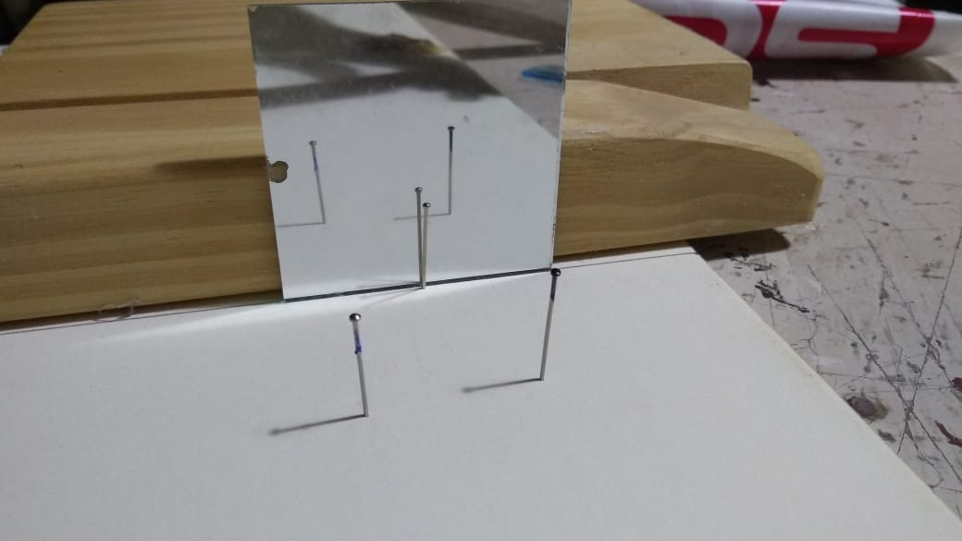

Ángulo de incidencia:

Ángulo de reflexión:

Los valores de los dos ángulos son:

Ángulos representativos:

Error absoluto:

Se utilizo 1° de incerteza ya que es la menor división del transportador.

El ángulo de incidencia y el de reflexión deberían ser iguales por la simetría, pero en la experiencia, cuando se midió con el transportador, dieron con unos grados de diferencia. Esto pasó porque al no tener las herramientas adecuadas hay un margen de error mayor cuando se trata de coloca el segundo alfiler para que coincida con la imagen de A y el alfiler que representa la recta normal.

Es importante remarcar la importancia de que el espejo se encuentre lo más derecho posible y tener una buena iluminación para reducir el margen de error mencionado anteriormente.

**2 PARTE: Corroborar la ley de Snell en refracción**

Sabemos por la **ley de Snell**

Obsérvala detalladamente las imágenes

Caso A: Caso B:

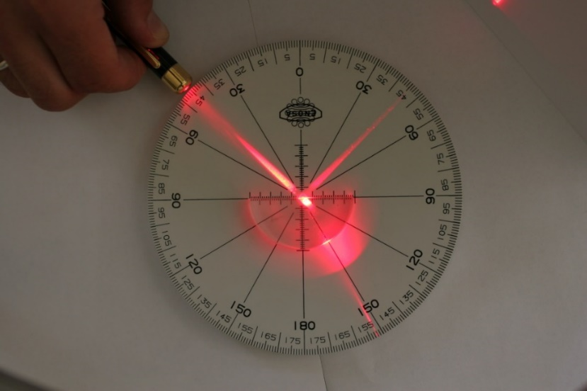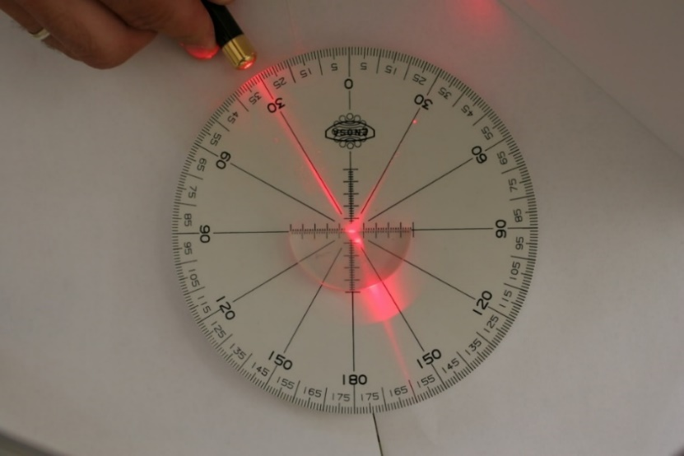

Caso C:

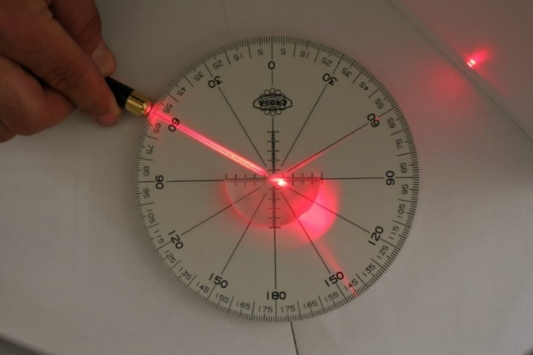

El objetivo de esta experiencia es que indiques el valor del ángulo de incidencia, del ángulo de refracción y calcules el índice de refracción del cristal

**Cálculo con incertezas**

Como no podemos propagar incertezas, cuando estamos en presencia de funciones trigonométricas, se asignan valores máximos y mínimos a la función.

* Se expresan los ángulos
* Primero calculamos el índice máximo y mínimo
* Después el valor representativo
* Luego la incerteza
* Finalmente, previo redondeo, expresamos

**Cálculos**

En base a las imágenes, indica correctamente el valor de , el de y el resto de los valores de la tabla.

|  |  |  |  |  |  |  |  |  |  |  |
| --- | --- | --- | --- | --- | --- | --- | --- | --- | --- | --- |
| Imagen |  |  |  |  |  |  |  |  |  |  |
| A | 30 | 2 | 20 | 2 | 28 | 32 | 18 | 22 | 1.253238 | 1,714854 |
| B | 45 | 2 | 28 | 2 | 43 | 47 | 26 | 30 | 1.668343 | 1.363996 |
| C | 60 | 2 | 35 | 2 | 58 | 62 | 33 | 37 | 1.409150 | 1.621161 |

Tomo el caso A:

Calculo índice máximo y mínimo

1,253238

Calcula el valor representativo del índice de refracción de dicho acrílico

Calcula la incerteza del índice de refracción del acrílico

Expresa correctamente el índice de refracción del acrílico, utilizando el criterio de redondeo.

**3ra PARTE: Determinar la distancia focal de una lupa**

1. **Introducción teórica**

Las lentes convergentes son las únicas lentes que posibilitan la formación de imágenes reales, con lo cual, construyendo adecuadamente un dispositivo, podremos formar imágenes reales.

Midiendo la distancia objeto, la distancia imagen y utilizando la fórmula de Gauss, podemos determinar la distancia focal, en base a esta expresión.

|  |  |
| --- | --- |
|  |  |
|  | |

1. **Desarrollo experimental**

Foto del dispositivo:

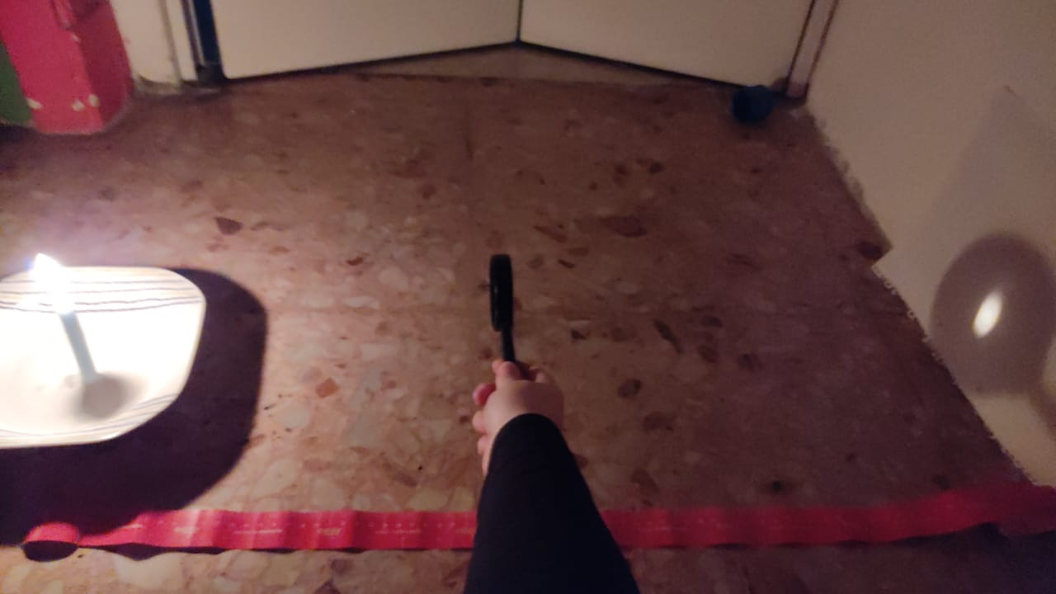

Mide la distancia objeto e imagen, y expresa las mismas en forma adecuada con sus indeterminaciones.

Mediciones:

78 CM de largo desde la llama hasta la imagen  
31 CM de la llama a la lupa

En base a los valores anteriores, calcula el valor de la distancia focal y expresarla adecuadamente.

cm

* Ahora, **en base a los criterios de redondeo**, expresa correctamente el valor de la distancia focal.

**4 PARTE Desarrollo libre**

1. Llena un vaso con agua, dibuja una flecha en un papel, colócala detrás del vaso y describe que ves delante del vaso. Justifica

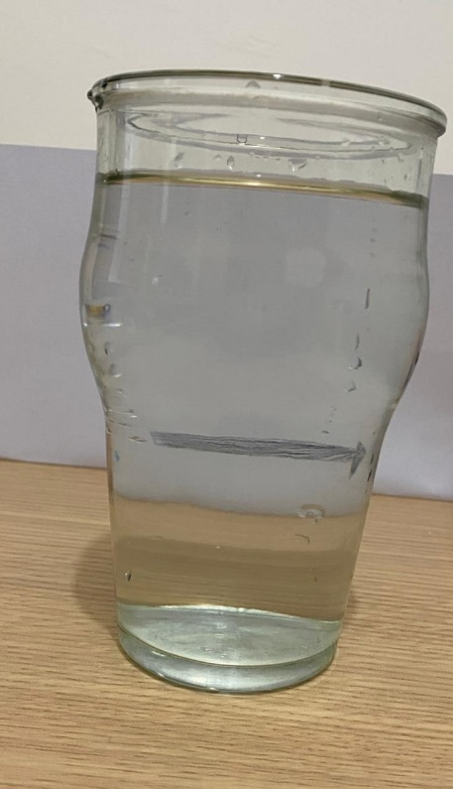  
  
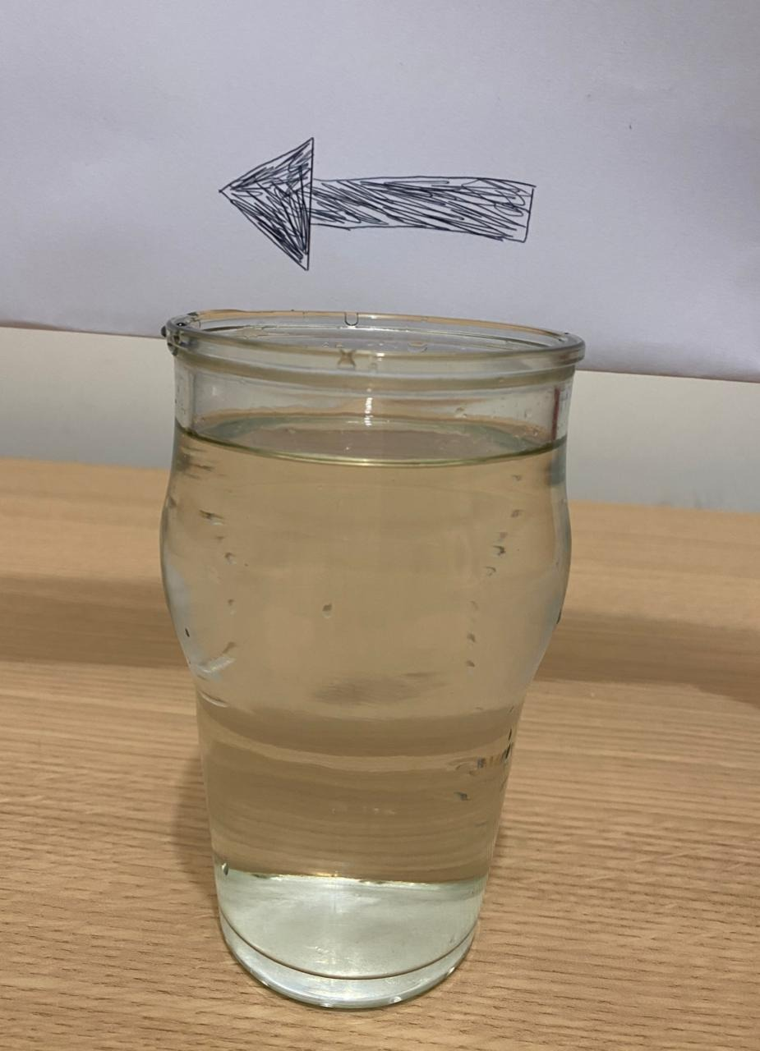

Se puede observar la misma flecha invertida, mas angosta y larga. Esto sucede porque al poner la flecha detrás del vaso, este mismo actúa como una especie de lente cóncava, invirtiendo y modificando el tamaño de la imagen